Стихи
***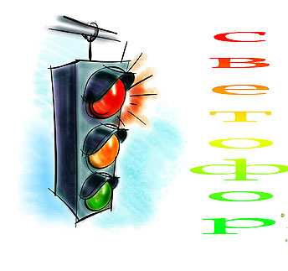
Три цвета есть у светофора.
Они понятны для шофера:
Красный цвет - проезда нет.
Желтый – будь готов к пути,
А зеленый свет – кати!
В. Мостовой

Светофор
Если свет зажегся красный,
Значит, двигаться опасно,
Свет зеленый говорит:
«Проходите, путь открыт!»
Желтый свет – предупрежденье:
Жди сигнала для движенья.
С. Михалков

***
У любого перекрестка
Нас встречает светофор
И заводит очень просто
С пешеходом разговор:
Свет зеленый – проходи!
Желтый – лучше подожди.
Если свет зажегся красный –
Значит, двигаться опасно!
Стой!
Пускай пройдет трамвай.
Наберись терпения,
Изучай и уважай
Правила движения.
Р. Фархади

Три чудесных цвета
Чтоб тебе помочь путь пройти опасный,
Горим и день, и ночь, зеленый, желтый, красный.
Наш домик светофор – мы три родные брата,
Мы светим с давних пор, в дороге всем ребятам.
Мы три чудесных цвета, ты часто видишь нас,
Но нашего совета не слушаешь подчас.
Самый строгий – красный цвет. Если он горит: Стоп!
Дороги дальше нет, путь для всех закрыт.
Чтоб спокойно перешел ты, слушай наш совет:
Жди! Увидишь скоро желтый в середине цвет!
А за ним зеленый цвет вспыхнет впереди
Скажет он: препятствий нет – смело в путь иди.
Коль выполнишь без спора сигналы светофора.
Домой и в школу попадешь, конечно, очень скоро!
А. Северный

Это улица моя
Посмотрите, постовой встал на нашей мостовой,
Быстро руку протянул, ловко палочкой взмахнул.
Вы видали? Вы видали?
Все машины сразу встали! Дружно встали в три ряда
И не едут никуда.
Не волнуется народ – через улицу идет.
И стоит у мостовой, как волшебник постовой.
Все машины одному подчиняются ему.
Я. Пишумов

Знак « Пешеходный переход»
Пешеход! Пешеход!
Помни ты про переход!
Подземный, надземный,
Похожий на зебру.
Знай, что только переход
От машин тебя спасет.

***
Там, где шумный перекресток,
Где машин не сосчитать,
Перейти не так уж просто,
Если правила не знать

Пусть запомнят твердо дети:
Верно поступает тот,
Кто лишь при зеленом свете
Через улицу идет!
Н. Сорокина

***
Нужно слушаться без спора
Указаний светофора.
Нужно правила движенья
Выполнять без возраженья.
Это всем вам подтвердит
Добрый доктор Айболит!
С. Яковлев

Моя улица
Здесь, на посту, в любое время
Дежурный ловкий постовой,
Он управляет сразу всеми,
Кто перед ним на мостовой.

Никто на свете так не может
Одним движением руки
Остановить поток прохожих
И пропустить грузовики.
С. Михалков

